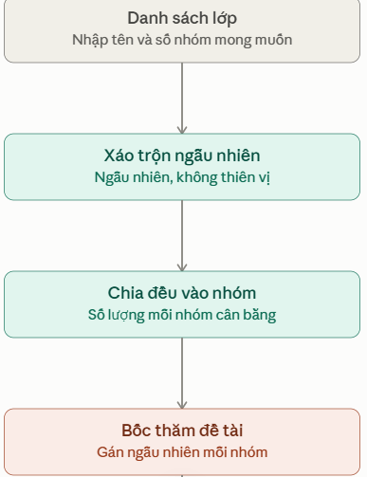
1. Sơ đồ flow ở trên — 5 bước: nhập danh sách lớp → xáo trộn ngẫu nhiên → chia đều vào từng nhóm (round-robin) → bốc thăm đề tài → công bố kết quả. Đây là logic đảm bảo công bằng: xáo trộn ngẫu nhiên loại bỏ thiên vị, còn chia round-robin đảm bảo số lượng mỗi nhóm chênh nhau tối đa 1 người.
2. Sản phẩm thực tế
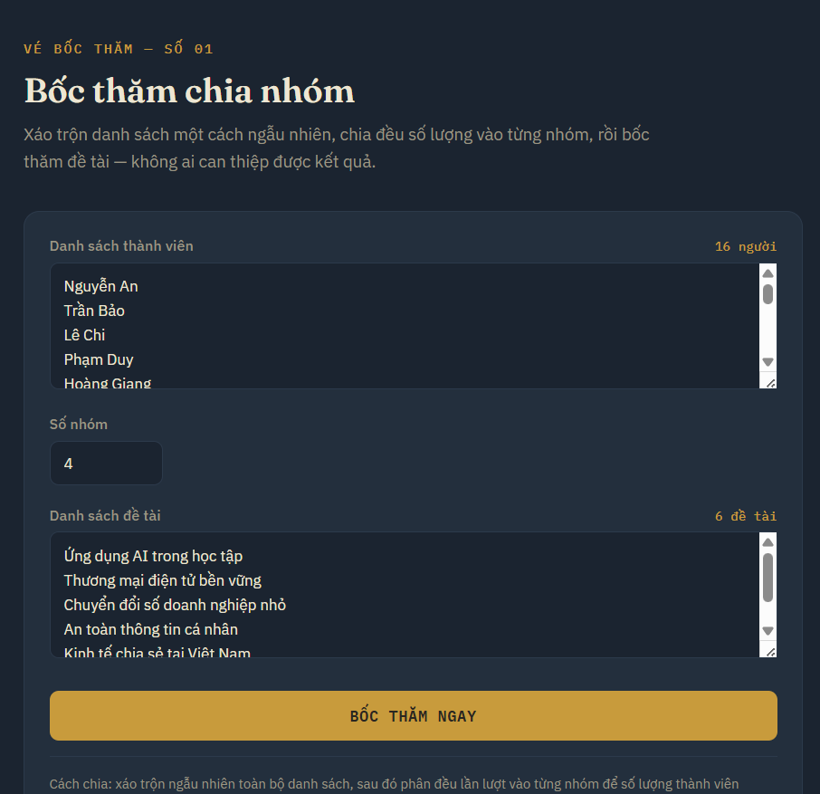
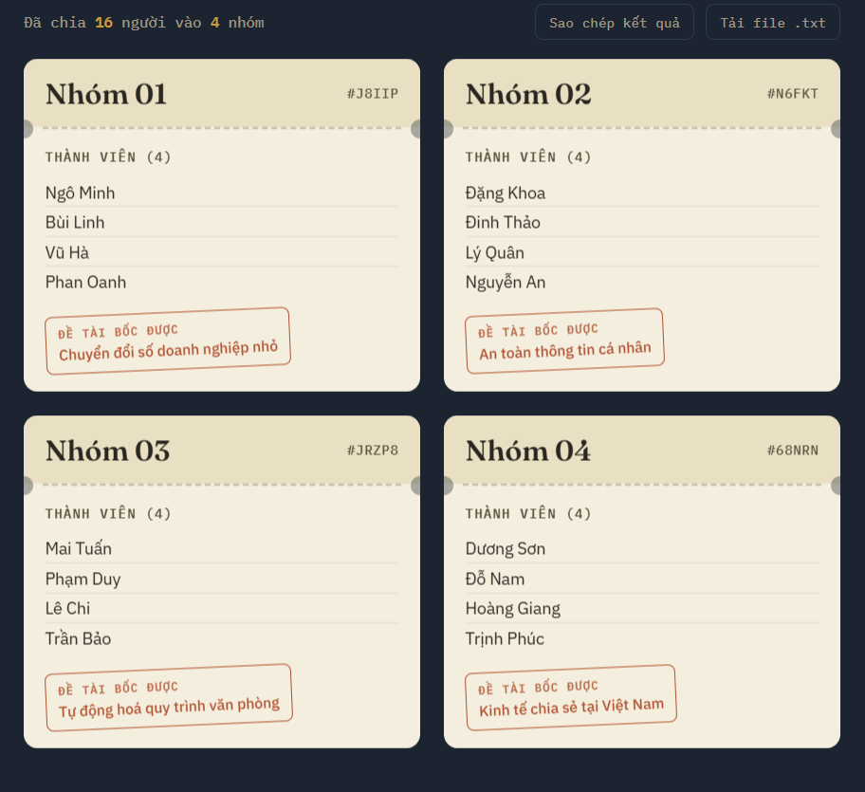
Dán danh sách lớp + số nhóm + danh sách đề tài vào ô nhập
Bấm "Bốc thăm ngay" → xáo trộn và chia nhóm bằng thuật toán, mỗi nhóm ra một "vé" kèm đề tài bốc được
Có nút "Sao chép kết quả" và "Tải file .txt" để nộp bài hoặc gửi cho cả lớp
Bấm "Bốc thăm lại" nếu muốn random lần khác

1. Bài toán cần giải
Chia N sinh viên vào K nhóm sao cho:
- Công bằng: không ai (kể cả người điều hành) can thiệp được vào việc ai vào nhóm nào
- Hiệu quả: số lượng mỗi nhóm gần bằng nhau, không có nhóm 2 người và nhóm 6 người
- Minh bạch: có bằng chứng/kết quả xuất ra được, tránh tranh cãi "sao nhóm em toàn người quen"

2. Thuật toán cốt lõi — vì sao chọn nó
Bước xáo trộn: Fisher-Yates shuffle
for i từ cuối mảng về đầu:
chọn j ngẫu nhiên trong [0, i]
đổi chỗ phần tử i và j
Đây là thuật toán chuẩn để tạo ra một hoán vị đều (mọi cách sắp xếp có xác suất xảy ra như nhau), độ phức tạp O(n). Mình không dùng Math.random() để gán trực tiếp nhóm cho từng người, vì cách đó dễ bị lệch phân bố (một số nhóm có xu hướng đông hơn do trùng số ngẫu nhiên).
Bước phân nhóm: round-robin (chia vòng tròn)
Sau khi xáo trộn, người thứ i trong danh sách được gán vào nhóm i % K. Cách này đảm bảo toán học: chênh lệch sĩ số giữa nhóm đông nhất và ít nhất không bao giờ vượt quá 1 người — đây là câu trả lời cho tiêu chí "hiệu quả và công bằng" mà đề bài yêu cầu.
Bước bốc thăm đề tài
Danh sách đề tài cũng được xáo trộn độc lập rồi gán tuần tự cho từng nhóm. Nếu số đề tài ít hơn số nhóm, app dùng phép chia dư (modulo) để tuần hoàn lại danh sách và chủ động cảnh báo người dùng bằng ô warning màu cam — tránh trường hợp lỗi âm thầm.

3. Xử lý input & lỗi
App validate trước khi chia: tối thiểu 2 thành viên, số nhóm phải ≥ 2 và không được lớn hơn số thành viên. Việc này ngăn các trường hợp vô nghĩa (ví dụ 30 người chia thành 40 nhóm) mà không cần backend kiểm tra.

4. Vì sao không gọi API ChatGPT/Claude
Đây là lựa chọn có chủ đích: chia nhóm công bằng là bài toán thuật toán xác định (deterministic algorithmic problem), không phải bài toán sinh nội dung. Gọi AI vào đây sẽ:
- Làm chậm và tốn chi phí không cần thiết
- Kết quả không kiểm chứng được là "ngẫu nhiên đều" (mô hình AI có thể có thiên lệch ẩn trong cách sinh số)
- Phụ thuộc mạng, có thể lỗi
Toàn bộ app chạy 100% phía client (một file HTML/CSS/JS thuần), không cần server, không cần kết nối mạng sau khi tải trang — phù hợp để dùng ngay trong lớp học.

5. Thiết kế giao diện
Mình chọn ẩn dụ "vé bốc thăm" (ticket/stub với đường đục lỗ, con dấu đề tài nghiêng) thay vì bảng danh sách khô khan, vì nó truyền đạt đúng tinh thần "kết quả này là do vận may quyết định, không ai chọn được" — điều quan trọng để lớp tin tưởng vào tính công bằng.

